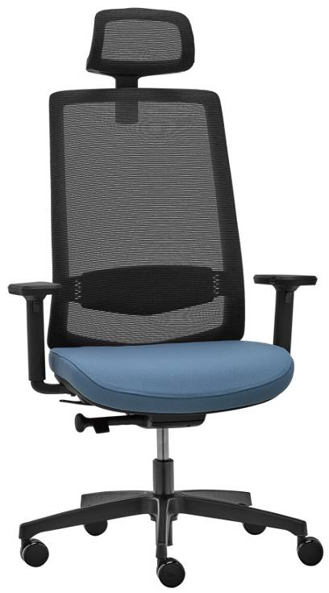

VICTORY VI 1402
Výrobce: RIM CZ a.s.
Design: Massimo Costaglia

VICTORY VI 1402

Otočná kancelářská židle s konstrukcí oděleného čalouněného sedáku a prodyšné síťované zádové opěry.

Mechanika | Samonastavitelná SELF 1 se synchronním pohybem sedáku  Mechanika je vhodná pro pracoviště, kde se často střídají sedící osoby.  Síla protitlaku se automaticky nastavuje dle hmotnosti sedící osoby v rozsahu 50 – 120 kg s možností blokace a rozsahu pohybu opěry ve 4 pozicích. Maximální úhel záklonu opěry 20°, synchronní pohyb sedáku v rozsahu 6,5°.
Sedák | Výplň tvoří PUR pěna stříkaná do formy o tloušťce 5 cm, objemové hmotnosti  70 kg/m3, potažena látkou nebo kůží. Sedák má dostatečně zaoblenou přední hranu, která zabraňuje nežádoucímu tlaku na spodní část nohou. Má ergonomický tvar pro správné a pohodlné sezení. Nastavení hloubky sedadla v rozmezí 60 mm.  Materiál plastů polyamid.  Nastavení výšky sedáku v rozmezí 420 – 540 mm.
Opěradlo | Plastový rám potažený síťovinou pro zajištění dobré cirkulace vzduchu.  Síť má vysokou pevnost a spolu s dostatečnou šířkou rámu a výškově stavitelnou bederní opěrkou (85 mm) poskytují komfortní podepření zad sedící osoby a nedochází tak k deformaci sítě a nežádoucím tlakům rámu.  Materiál plastů polyamid.
Čalounění | Sedák - dle výběru z nabídky látek nebo kůží.  Opěra - síťovina K+R 482 černá, materiál 100% Polyester  - síťovina K+R, barvy dle výběru z nabídky, materiál 97% Polyester,  2% Polyamid,1% Elastan.  - samonosná prodyšná látka OMEGA, barva černá  - síťovina RIB, barvy dle výběru z nabídky, 34% polyester, 58% polyamid,  8% polyacryl.
Podnož | Pětiramenný stabilní kříž ø 68 cm, materiál polyamid.
Kolečka | Tvrdá nebo měkká dvojitá kolečka o Ø 60 mm, černá, brzděná v závislosti na zatížení pro měkké nebo tvrdé podlahové kryty (dle DIN EN 12529).  Židle se při uvolnění nehýbe, minimalizuje se riziko nehody.
Plastové díly | Probarvené, černé. To zajišťuje stálost barev.
Područky | - 082 – celoplastové područky T tvaru, materiál polyamid, stavitelné do výšky v rozsahu 8 cm. Opěrná plocha područek z měkčeného PU.  - 083 A – multifunkční područky T tvaru celoplastové nebo s hliníkovým držákem. Stavitelné do výšky v rozsahu 8 cm, zmačknutím bočního tlačítka na opěrné ploše posunutí opěrné plochy do šířky v rozsahu 3 cm a dopředu v rozsahu 5 cm. Opěrná plocha područek z měkčeného PU.  - 084 - multifunkční područky T tvaru celoplastové nebo s hliníkovým držákem. Stavitelné do výšky v rozsahu 8 cm, výkyvné do boku o 30° a jednoduchým pohybem (excentrem) stavitelé do šířky v rozsahu 45 – 53 cm z důvodu zvětšení sedací plochy. Opěrná plocha područek z měkčeného PUR.
Příplatkové provedení | - Provedení plastů bílá – opěra, sedák, opěrka hlavy  - Opěrka hlavy  - Věšák (pouze s opěrkou hlavy)  - Měkká podložka bederní opěry  - Sedák XXL  - Plynovka s odpružením dosedu  - Plynovka pro výšku sedáku 460 – 580 mm  - Kříž litý hliník leštěný, RAL 9006 nebo bílý plast  - Kolečka s chromovým kroužkem na tvrdou i měkkou podlahu  - Kolečka s bílým kroužkem na tvrdou i měkkou podlahu  - Kluzáky (kluzáky s filcem) vysoké 60 mm
Certifikát | Výrobek splňuje evropské rozměrové a bezpečnostní předpisy dle normy EN 1335. Všechny materiály jsou od sebe snadno oddělitelné a tříditelné z důvodů recyklace.  Židle splňuje nároky na snadné a intuitivní ovládání, údržbu a servis
Záruka | 5 let (viz. Obchodní podmínky)

Rozměry (v mm)

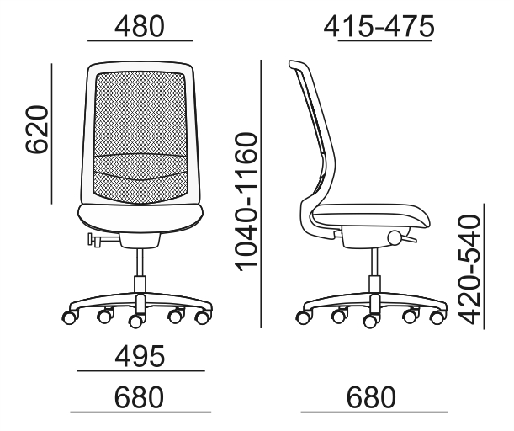
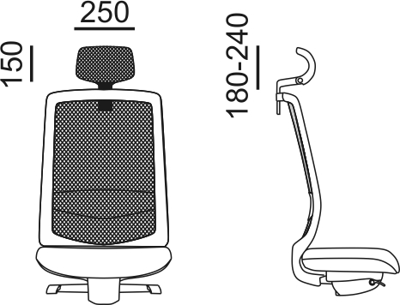

Koncept VICTORY

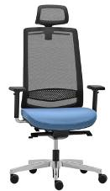 | 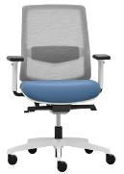 | 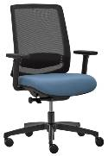 | 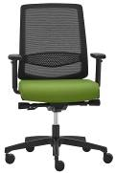
VI 1401.022 | VI 1411 | VI 1412 | VI 1405
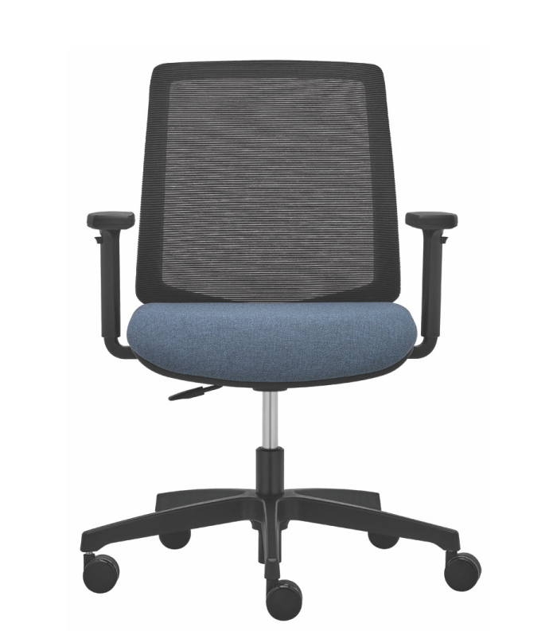 | 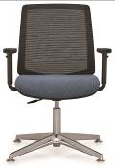 | 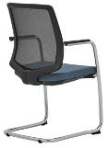 | 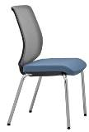
VI 1421 | VI 1422 | VI 1431 | VI 1434

